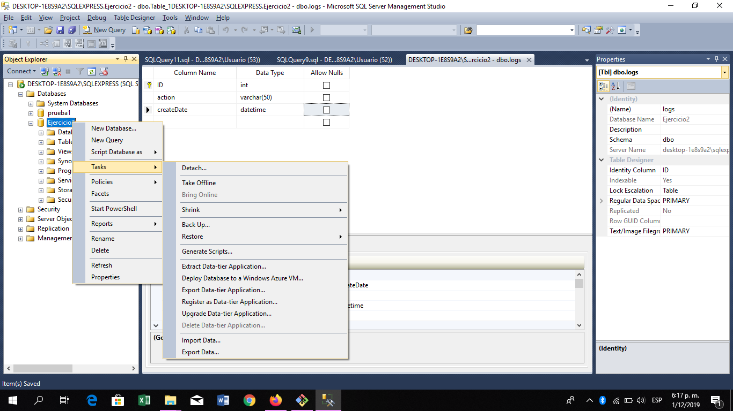

Se hace clic derecho sobre el nombre de la base de datos. Luego se selecciona la opción que dice “Tasks” o “Tareas”.

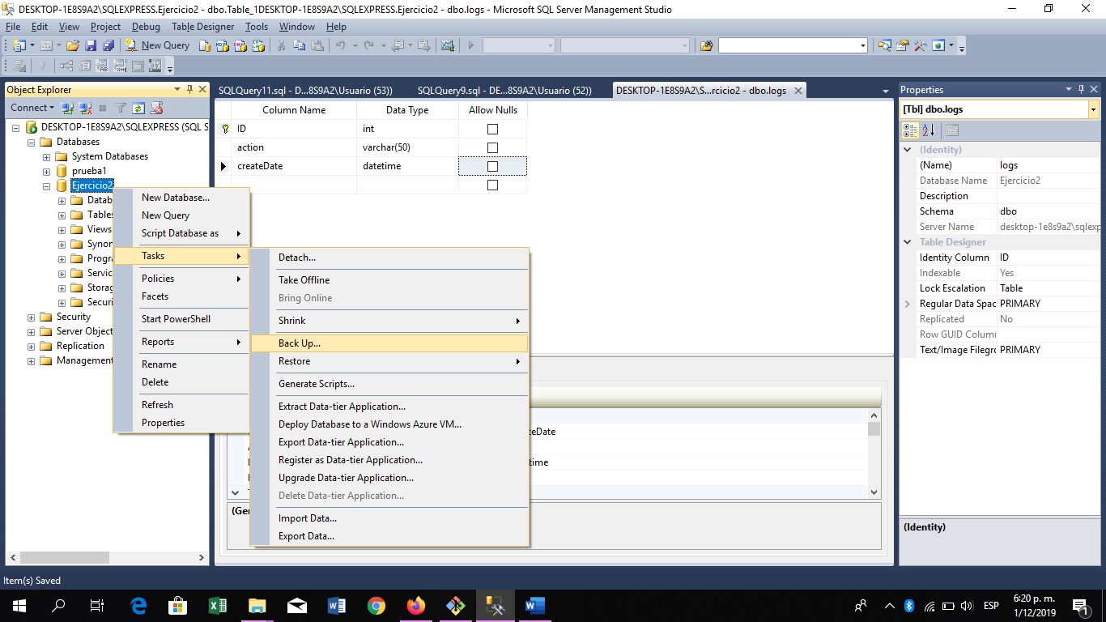

Seguido de eso se hace clic sobre “Back Up” o “Copia de seguridad”.

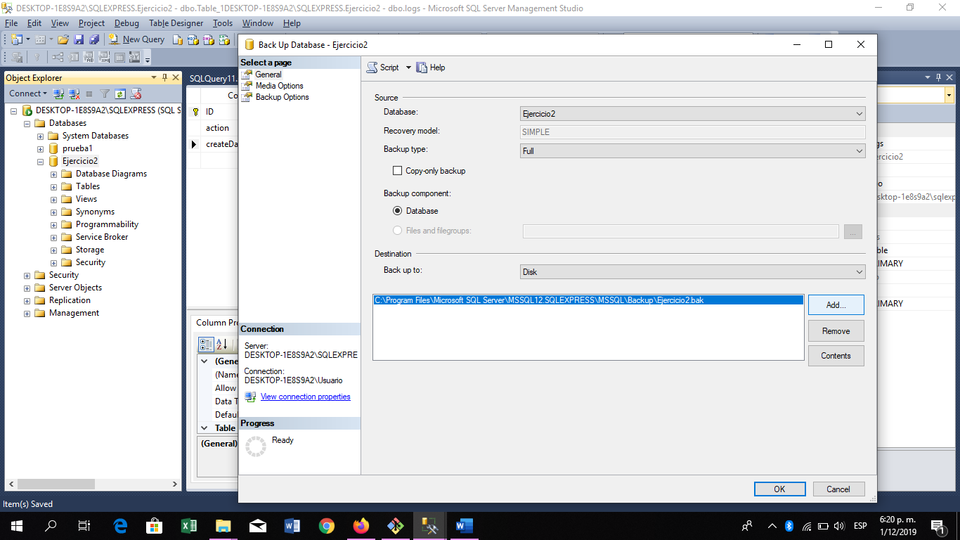

Se abre la siguiente ventana y la parte de abajo aparece la dirección en donde se va a guarda a copia de seguridad, si se quiere agregar una nueva dirección se hace clic en Remove y luego clic en Add.

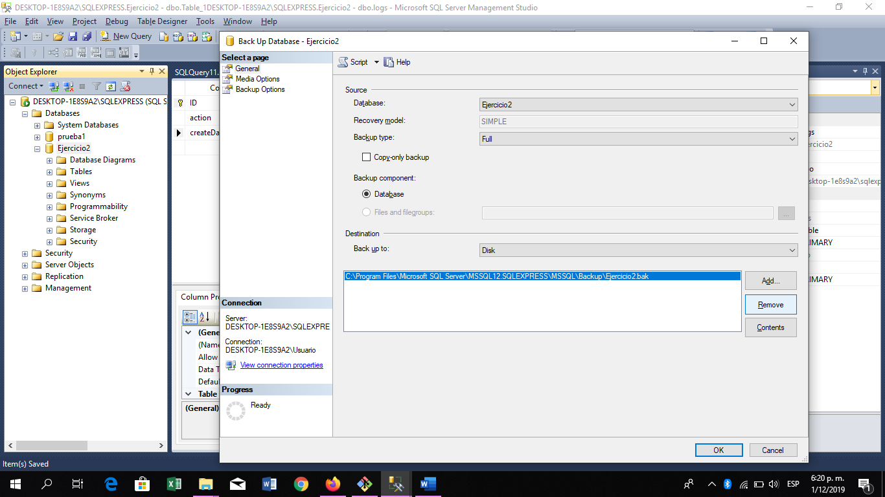

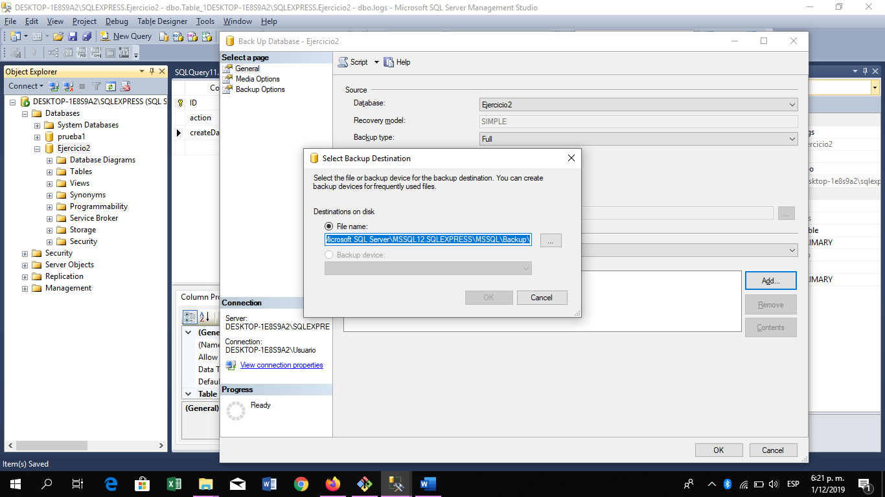

Cuando se le hace clic en Add aparece la siguiente ventana.

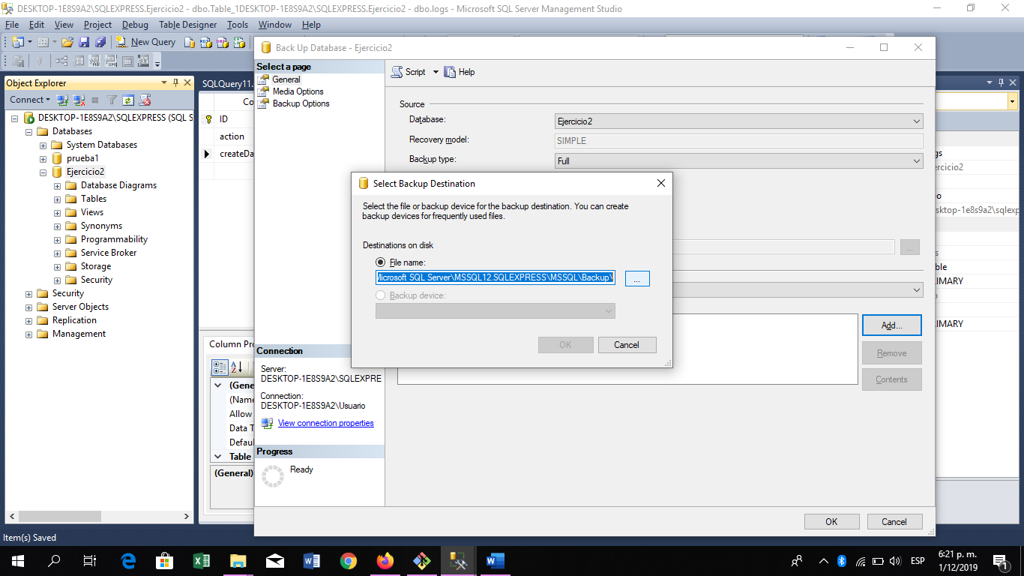

Se hace clic en los tres puntos para añadir la nueva dirección.

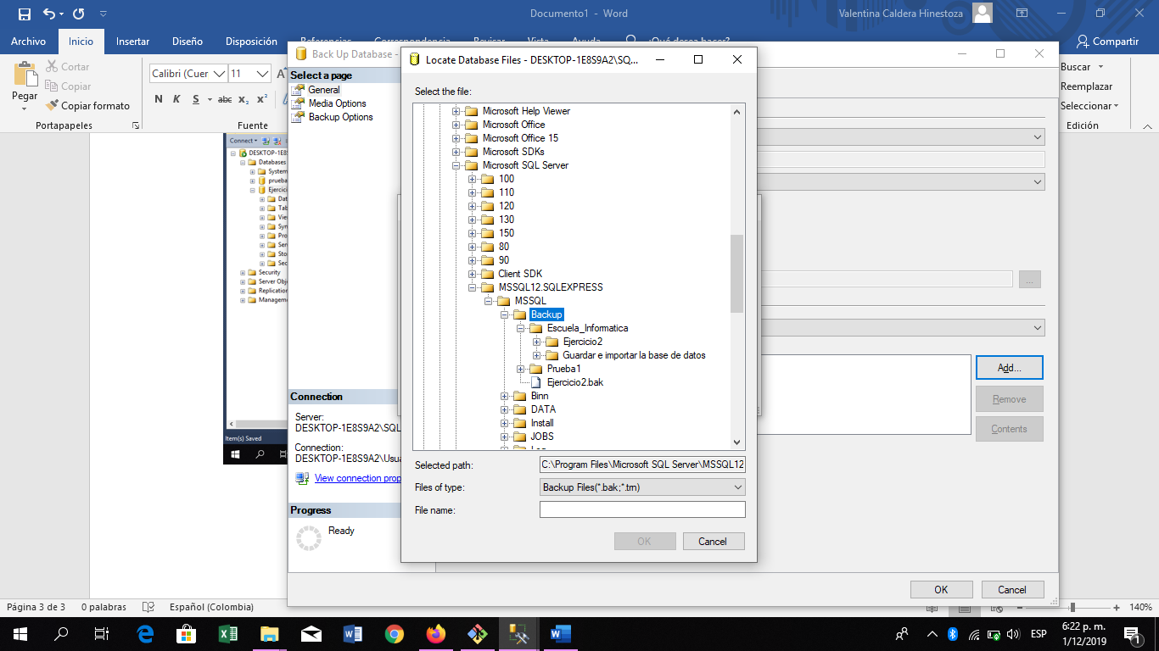

Se abre la siguiente ventana y se selecciona la dirección de la copia de seguridad.

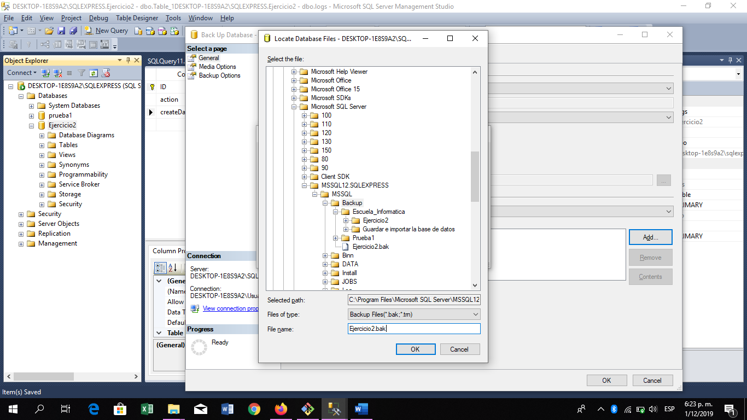

Antes de darle clic en “ok” en “File name” se le asigna el nombre del archivo y se guarda con extensión .bak.

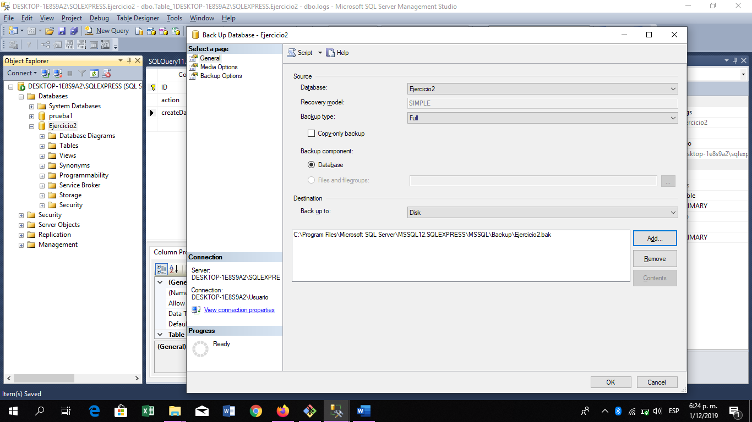

Luego de añadir la dirección se le da clic en ok.

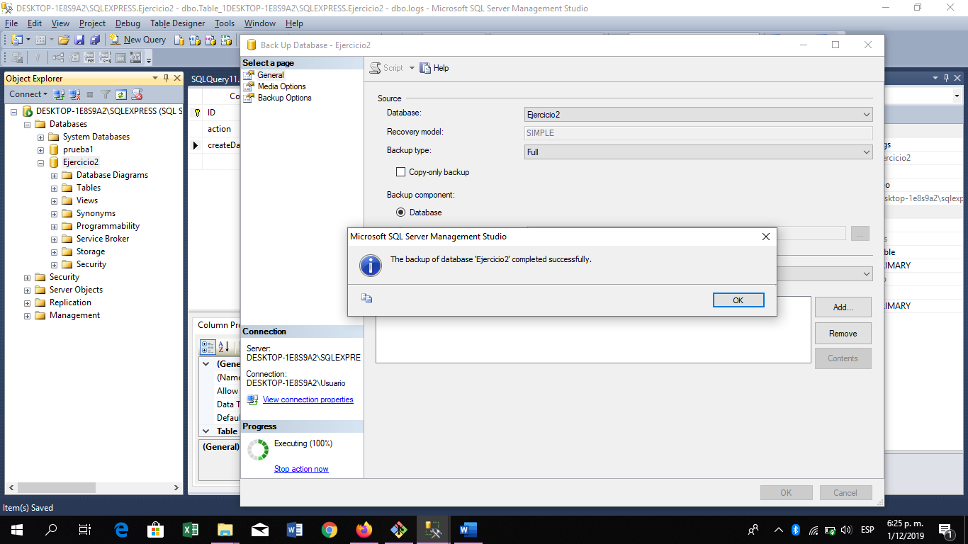

Tiene que aparecer la siguiente ventana indicando que se pudo guardar la copia de seguridad.

Nota: A mi no me dejo cambiar la dirección a una locación mas corta, por lo que en la misma carpeta en donde se guardaba me toco crear otra para así guarda la copia junto con el proyecto del visual studio.